Ладонова Людмила Николаевна
Детский сад «Березка», ЯНАО, Тюменская область,
Красноселькупский район, село Толька.
Воспитатель

Экологическое мероприятие «Природа и мы».
(для детей второй младшей группы и их родителей)
Цель:
- дать представление об элементарных знаниях живой природы в увлекательной доступной для детей форме
- развивать познавательный интерес к природе,
- дать в доступной форме представление об окружающем мире,
- способствовать формированию у детей целостного восприятия окружающего мира
- способствовать развитию мышления, речи, смекалки, ловкости.
Задачи:
- воспитание эстетического отношения к животному и растительному миру,
- формирование бережного отношения к природе,
- создать радостное настроение и эмоциональный фон,
- установление тесного взаимодействия детей и родителей.
Предварительная работа:
- разучивание стихотворений о природе;
- слушание аудиозаписи «Звуки природы»;
- беседа на тему: «Лесные ягоды», «Животный мир».
Ход занятия.
(Дети входят в зал под звуки шума леса и пения птиц)
Воспитатель: Ребята, мы живем с вами в удивительном крае. Его называют, Крайний Север. Наш поселок расположен в уникальном месте, рядом с Государственным Верхнетазовским заповедником. Заповедники нужны для охраны животного, растительного мира. Ребята, а скажите, как называется река, которая протекает у нашего поселка?
Ответы детей. Река Таз.
Воспитатель. Река Таз - одна из крупнейших рек России.
Воспитатель. Что ребята находится за рекой?
Ответы детей. Лес.
Воспитатель. Сегодня мы с вами отправимся путешествовать в лес, где растут чудесные цветы, разной окраски и чудесно пахнущие: Иван-чай, одуванчики, кровохлебка. Так же растут высокие, статные деревья, свои ветви они тянут к солнцу: береза, кедр, сосна. Ребята, этот лес очень далеко и чтоб ножки наши не устали, мы поплывем на лодке, и чтоб не было так страшно и одиноко, мы возьмем с собой родителей.
(Дети садятся в лодку, макет лодки нарисован на бумаге).

У реки волна – речная,
У ручья волна – ручная.
В лодочку присядем,
И по мокрой спинке
Мы волну погладим
Воспитатель. Вот и приплыли к берегу, как прекрасна лужайка! Давайте поиграем, разделимся на две команды: родители у нас такие большие - они будут медведями (ведущий раздает значки с изображением медведей родителям), а вы ребята такие ловкие, веселые - будете ежами (ведущий раздает и одевает на головы детей шапочки с изображением ежа). Ребята, а скажите, что очень любит собирать в лесу медведь для своего пропитания?
Ответы детей. Мед, ягоды, грибы.
Воспитатель. А что любит еж?
Ответы детей. Грибы, яблоки.
Воспитатель. За правильно выполненное задание, команде медведей я буду давать ягодку, а команде ежей яблоко.
Задание № 1. Ответь на вопросы?
- Что делает медведь зимой?
Ответы детей. Спит
- Птицы, которые улетают в теплые края, как называются?
Ответы родителей. Перелетные.
- Какой гриб самый красивый, но он несъедобный?
Ответы детей. Мухомор.
- Какая птица подкидывает своих птенцов в чужое гнездо?
Ответы родителей. Кукушка.
- Какого цвета зимой заяц?
Ответы детей. Белый.
- Как называют домик, где живут скворцы?
Ответы родителей. Скворечник.
- Назовите зверька, который любит шишки, грибы?
Ответы детей. Белка, еж.
- Животные, живущие в лесу, как их называют?
Ответы родителей. Дикие животные.
Воспитатель. Ох, ребята, и трудные вопросы, совсем я устала. Давайте я отдохну, а вы почитайте стихи.
(Дети читают стихи о природе)
Деревья.
Деревьям жарко летом.
Стоять в лесу одетыми.
А наступает осень –
они листочки сбросят.
Деревья оголяются –
К морозам закаляются.
Одуванчик.
Был я солнышком лучистым,
Стал я облачком пушистым
Ежик.
Не жалеет ежик ножек -
Очень любит топать ежик
Пьет из блюдечка кефир
И фырчит. Фыр-фыр.
Задание № 2. Дорисуй недостающую часть.
На листе ватмана нарисовано животное, что у него не хватает дорисовать? За быстрое, правильное и красивое рисование команде дается ягодка или яблоко.

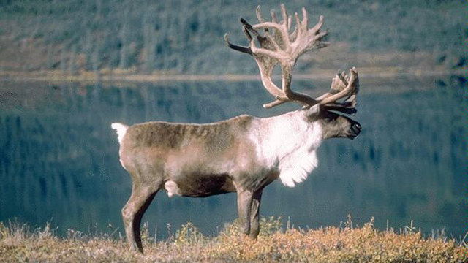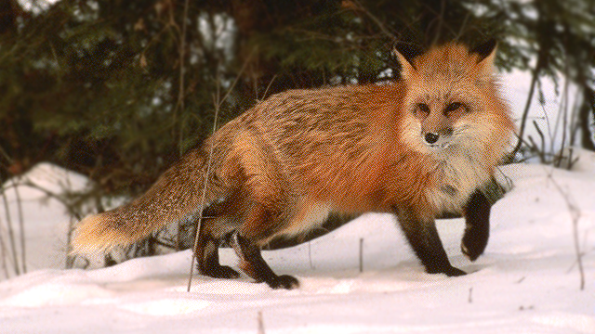

Задание № 3. Подвижная игра «Собери в лукошко».
Воспитатель: Шла ребята я через лес, прыгала с кочки на кочку, из корзиночки моей выпали яблочки и ягодки. Кто быстрее соберет все свои припасы, тот получит больше всех на зиму запасов.
Под музыку дети и родители собирают в корзиночки ягоды и яблоки.

Задание № 4. Отгадайте, какая ягода на картинке?
Получите в свою корзинку лишнюю ягодку и яблоко.
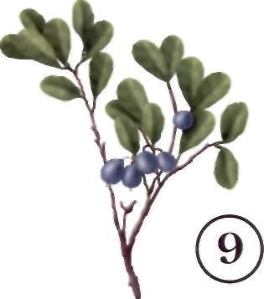
Картинки с изображением ягод (клюква, княженика, костяника, жимолость, голубика, брусника):
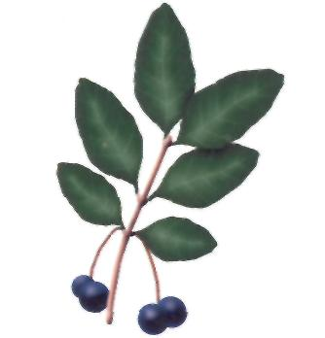

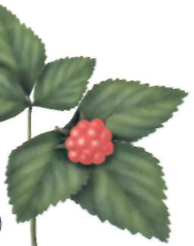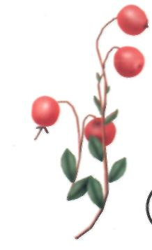

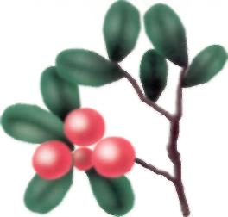
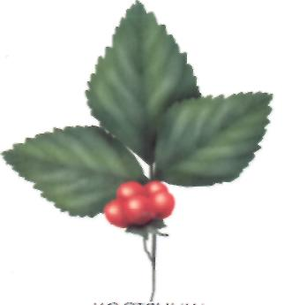

Задание № 5. Отгадай по голосу животного?
Воспитатель с игрушкой в руках. Му-му-му
Ответы детей. Корова.
Воспитатель с игрушкой в руках. Бэ-бэ-бэ
Ответы родителей. Коза.
Воспитатель с игрушкой в руках. Гав-гав
Ответы детей. Собака.
Воспитатель с игрушкой в руках. Иго-го, иго-го
Ответы родителей. Лошадь.
Воспитатель с игрушкой в руках. Хрю-хрю
Ответы детей. Свинья.
Воспитатель с игрушкой в руках. Мяу- мяу
Ответы родителей. Кошка.
Воспитатель. Ребята, наши родители очень устали, ведь они на много вас старше, им надо отдохнуть, давайте для них станцуем.
(Дети исполняют танец с листочками).
Воспитатель. Ребята, а теперь посмотрим в ваши корзиночки и сравним, у кого больше запасов, у команды медведей или у команды ежей.
(Происходит наглядное сравнение ягод и яблок)
Воспитатель. Так, все у нас молодцы и медведи и ежи, поиграли, посмеялись, повеселились, а теперь и подкрепиться надо нам.
Каждому участнику достается сладкий сюрприз

Экологическое мероприятие
«Чисто не там, где убирают, а там где не сорят»
(для детей второй младшей группы)
Цель:
- дать представления об элементарных навыках культуры поведения
- дать в доступной форме представления о бережном отношении к природе
- развивать познавательный интерес к природе
- способствовать формированию у детей целостного восприятия окружающего мира
- способствовать развитию мышления, речи
Задачи:
- воспитание эстетического отношения к окружающему миру
- формирование бережного отношения к природе
- создать эмоциональный фон, способствующий размышлению
Предварительная работа:
- просмотр мультфильма: «Карлсон, который живет на крыше»
-просмотр иллюстрации: «Дары природы», картинок с изображением природных ландшафтов
- беседа о загрязнении природы, о необходимости беречь ее
Ход занятия.
Воспитатель. Ой, ребята, я слышу гул мотора, кто- то в гости к нам летит.
(Дети прислушиваются, издалека слышен гул мотора и музыка из мультфильма «Карлсон, который живет на крыше»)
Карлсон. Здравствуйте, ребята. Вы узнали меня? Кто я? Вы любите мультфильм с моим участием?
Дети отвечают. Ты Карлсон , друг Малыша, мы очень любим тебя , Карлсон.
Карлсон. Я к вам долго летел через поля, луга и реки, очень устал и проголодался. А вы знаете, что больше всего я люблю?
Дети отвечают. Варенье и конфеты.
Карлсон. Правильно, угощайте меня конфетами, я ведь ваш гость.
(Дети угощают Карлсона конфетами, он разворачивает конфеты, ест их, а фантики бросает на пол, набралась уже целая куча)
Воспитатель. Ребята, а правильно поступает Карлсон, бросая бумажки на пол?
Дети отвечают. Нет, очень некрасиво, когда везде разбросаны бумажки, потому - что у нас в группе за чистотой следит няня, надо уважать ее труд.
Воспитатель. Правильно ребята, нельзя бросать бумагу на пол, у нас для этого есть мусорное ведро, куда складывают все отходы. А затем его выбрасывают в место, откуда мусор забирает машина и отвозит на свалку. Если каждый из нас будет бросать мусор там, где ему захочется: на улице, во дворе, на площадке, то наша Земля превратиться в одну большую свалку.
Карлсон. Ой, я с вами заболтался и совсем забыл, что когда к вам летел, мой мотор забился пылью и грязью, весь в бензине и масле. Пойду на речку и помою его с мылом, с порошком!
Воспитатель. Ребята, скажите, а что будет, если каждый, кто имеет лодку, машину, буран будет их мыть в нашей реке?
Дети отвечают. Речка станет грязная, в ней нельзя будет купаться, рыба погибнет.
Воспитатель. Правильно ребята, а еще в реке не смогут жить такие животные, как : выдра, нутрия , бобр. Нельзя загрязнять водоемы бытовыми химикатами, ведь вода это источник жизни, и мы с вами тоже состоим из воды, без воды невозможна жизнь на Земле.
Карлсон. Что- то я немного засиделся, не пора ли нам размяться?
Физминутка
Прилетела стая птичек, и щебечут – чик- чирик дети машут руками
В речке щука, язь, сорога , плещут голубую гладь дети гребут руками
В лесу мишка косолапый ищет деток- медвежат дети ходят вразвалочку
Вот лисица пробежала, хвост ее мелькнул пушистый дети бегают
Вот увидел заяц волка, задрожал и в лес прыг - скок дети прыгают
Карлсон. Хорошо, ребята, мне с вами. Конфетами угостили, зарядку сделал, полечу теперь я домой, есть у меня очень важное дело. Около моего домика растет большое дерево, надо его спилить, чтобы оно не загораживало мне вид из окна. А то из-за него я плохо могу видеть, как играют мальчики и девочки, кто идет в магазин, куда бегут собаки и кошки.
Воспитатель. Ребята, расскажите нашему гостю, почему нельзя вырубать деревья, рвать цветы и ломать кустарник!
Дети отвечают. Деревья, цветы дают нам воздух, без них нельзя.
Воспитатель. Правильно ребята, лесные насаждения приносят нам, людям, самое важное - это кислород. Чем больше мы будем вырубать деревьев, тем меньше станет воздуха на земле. А еще из деревьев делают много полезного: бумагу, картон, мебель, музыкальные инструменты, игрушки и многое другое.Лес надо охранять и беречь.
Карлсон. Ребята, какие вы молодцы! Много полезного я узнал, находясь у вас в гостях:
- Нельзя бросать мусор на улице, для этого есть специально отведенное место.
- Нельзя мыть транспорт в открытых водоемах, это приводит к загрязнению.
- Нельзя ломать и вырубать деревья, лес это наше богатство.
Я понял ребята, что надо любить и беречь, охранять нашу природу!

